Доклад: « Применение цифровых образовательных ресурсов на уроке английского языка».

Конфуций сказал когда-то: «Кто постигает новое, лелея старое, тот может быть учителем».
Я думаю, что без этого педагог не может состояться: ему в любом случае требуется опора на традиции, историю и ему всегда необходимо развиваться, быть «в тренде».
Развитие системы образования напрямую связано с проблемой профессионального развития педагога. Профессиональный стандарт педагога – рамочный документ, в котором определяются основные требования к его квалификации. В первой части профессионального стандарта указывается, что педагог должен владеть ИКТ – компетенциями.
ИКТ можно использовать при создании ЦОР. Что такое ЦОРы? Аббревиатура «ЦОР» расшифровывается как «цифровой образовательный ресурс». То есть – некий содержательно обособленный объект, предназначенный для образовательных целей и представленный в цифровой, электронной, «компьютерной» форме. В качестве ЦОРа мы можем рассматривать любой фрагмент текста, запись формулы, электронную таблицу, рисунок, фотографию, анимацию, аудио- или видеофрагмент, презентацию или базу данных, тест, интерактивную модель и т.д.
Всем знакомы QR-коды? QR-код – в переводе означает «быстрый отклик- это разновидность штрих кода. Изобрели его в 1994 году в Японии. Оттуда и началось его шествие по миру.
Как их можно применять на уроках?
Я бы хотела рассказать об интерактивной системе Plickers, которая позволяет провести фронтальный опрос всего класса за несколько минут. Ссылка: https://www.plickers.com/library

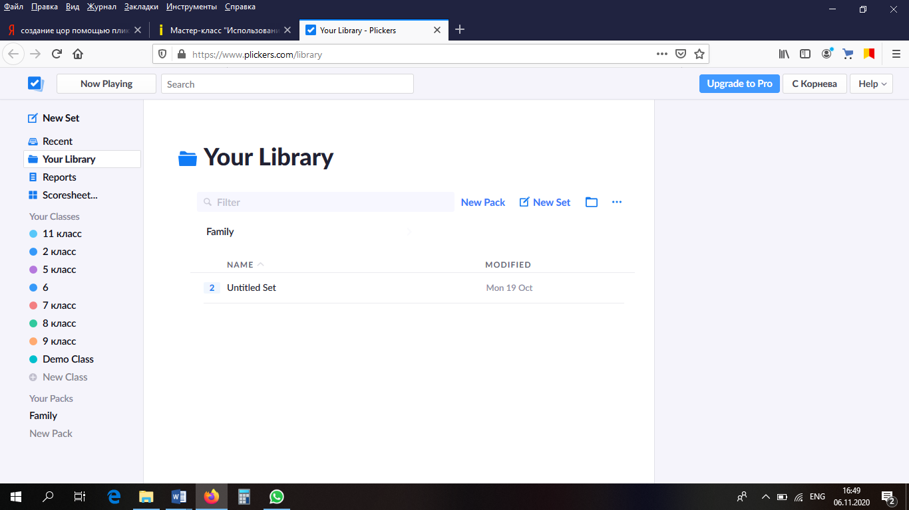

Для работы в этой системе необходимы: персональный компьютер с выходом в Интернет, смартфон с мобильным приложением и устойчивым мобильным интернетом, карточки с QR кодами, проектор для визуализации образовательного материала. Работа в данной системе основана на считывании QR-кодов. QR-код представляет собой микроноситель, в виде двухмерного штрих-кода, с кодированной информацией из белых и чёрных квадратов. Ученики выбирают правильный ответ и поднимают карточку. Камерой телефона учитель сканирует поднятые учениками карточки с QR-кодами. Мобильное приложение «Plickers» под управлением Android, установленное на мобильном телефоне педагога, считывает QRкоды с бумажных карточек обучающихся. Карточка представляет собой код с вариантами ответов A,B,C,D.
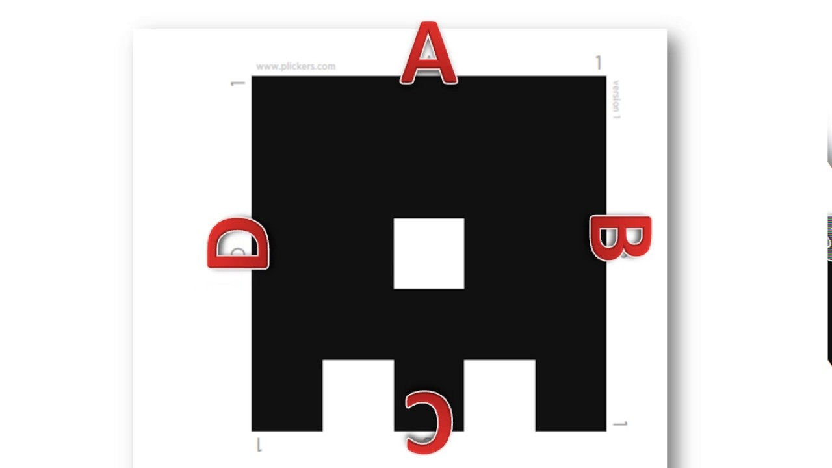
Персональный компьютер с открытым сайтом «Plickers» в р технология интерактивного тестирования «Plickers» есть простой и удобный сервис при проведении фронтального опроса обучающихся. Работа с мобильным приложением сокращена по времени до минимума — получение результата опроса происходит на уроке, не требует длительной проверки и наличия смартфонов или компьютеров у обучающихся. Ответы сканируются в режиме реального времени, для считывания используется технология дополненной реальности. Результаты сохраняются в базу данных и доступны как напрямую в мобильном приложении, так и на сайте для мгновенного или отложенного анализа. В результате сканирования учитель получает статистику правильных и неправильных ответов и их авторов прямо на доске.
Таким образом, Plickers — это приложение, позволяющее мгновенно оценить ответы всего класса и упростить сбор статистики. В режиме online через проектор выводят на экран и вопрос, и результат.
На курсах повышения квалификации я познакомилась с инструментами по созданию виртуального кабинета учителя. В работе каждого учителя поможет веб-инструмент Quizziz. 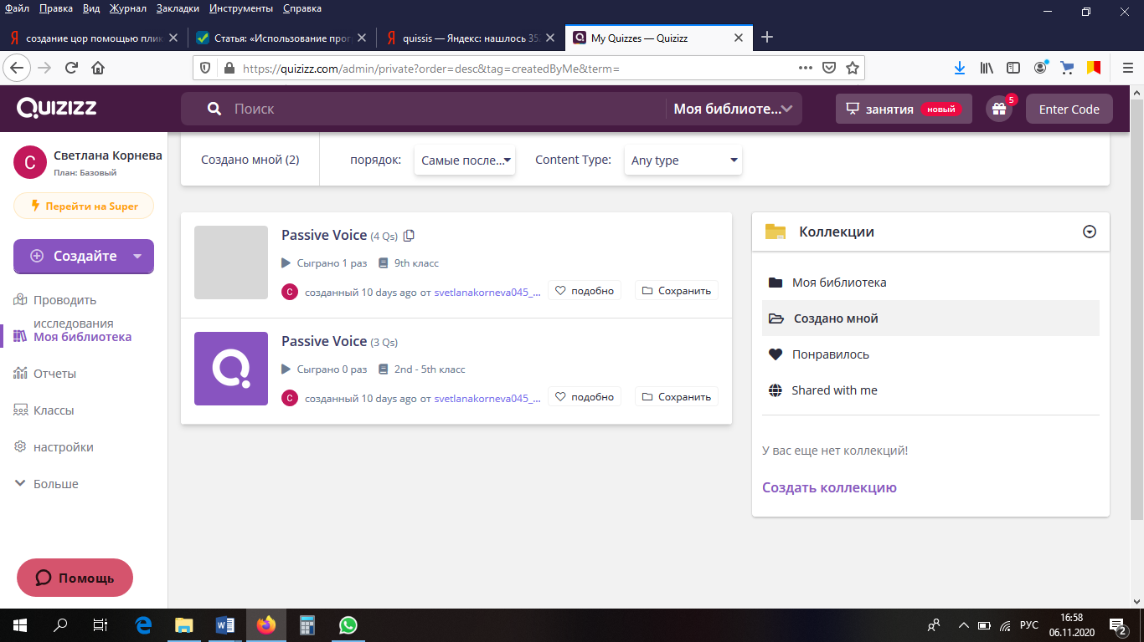
Ссылка на мою страницу: https://quizizz.com/admin/private . Quizziz - сервис для создания тестов, викторин в онлайн-режиме. Тестируемый может отвечать на вопросы со своих мобильных устройств или компьютера. В качестве ответов может выступать один вариант или несколько вариантов, при этом можно добавлять изображения.
Все ученики получают одинаковые задания, но каждый из них на своём мобильном устройстве увидит случайную последовательность вопросов и будет работать с тестом в свойственном для себя темпе.
После прохождения викторины, вы может отследить работу каждого ученика и получать полную картину работы класса.
Мой цифровой помощник. - это приложение LearningApps.org.Сервис LearningApps.org, позволяет с легкостью создавать и использовать электронные интерактивные упражнения.
Данный социальный сервис можно использовать практически всеми учителям-предметникам в урочной и внеурочной деятельности. Если учитель хотя бы на начальном уровне владеет компьютером, то может создать свой ресурс – небольшое упражнение для объяснения нового материала, для закрепления. И сделать это на достаточно качественном уровне!

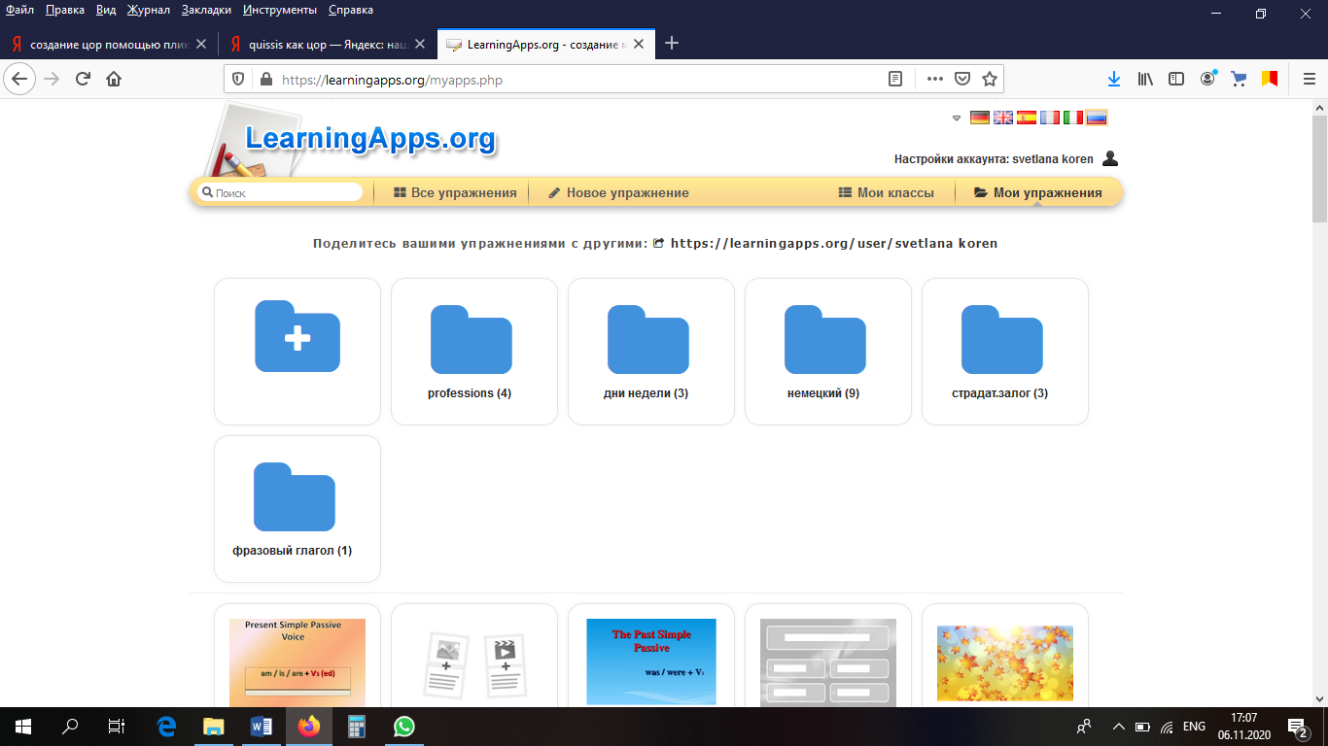

Основным преимуществом сервиса является то, что он бесплатный как для создания, так и для использования готовых упражнений. Большой плюс, что интерфейс сайта на русском языке и не только учителя английского языка могут его использовать в полной мере.
Все задания, созданные пользователями, собраны в галерее и являются общедоступными, все интерактивные задания сгруппированы по категориям, то есть по учебным предметам. Если вы зайдете в категорию «Английский язык», то увидите, что упражнения по английскому языку можно найти по классам, а можно выбрать определенную тему. Также существует возможность выбора упражнений по уровню сложности заданий. Имеется огромная коллекция готовых упражнений.
Онлайн-игры особенно интересуют учащихся, в которых может участвовать одновременно несколько учеников класса.
Учитель также имеет возможность получения обратной связи с помощью сервиса LearningApps. Зарегистрированные пользователи могут создавать виртуальные классы, в которых можно регистрировать учащихся. При создании списка класса сервис автоматически генерирует логины и пароли для учащихся. Я, как учитель, раздаю логины и пароли авторизованным учащимся, и они входят в свою классную комнату и выполняют задания, предложенные ему учителем. Учащиеся также имеют возможность создавать собственные приложения, которые после сохранения отправляются на проверку учителю
Использование интерактивных средств обучения в учебном процессе и внеурочной деятельности на уроках английского языка имеет ряд преимуществ. Обратная связь «учитель-ученик» актуальна в условиях введения ФГОС. Интерактивная форма работы способствует индивидуализации.
Рассмотренные положительные стороны мотивируют к работе с данным сервисом, но нам необходимо учесть, что полноценная работа с Learning Apps возможна при наличии хорошего интернета и достаточного количества оборудования. Учитывая данные недостатки в своей работе, я связываюсь с учащимися через электронную почту или социальные сети, где передаю им ссылку на задания.
Так как я работаю с учащимися младших классов, то я не могу не упомянуть о сайте Umaigra (UI). Это интернет-проект дистационного обучения, основанный на многолетнем опыте Umapalata.com в разработке учебных программ для школ, предлагает новую онлайновую систему для создания, публикации и выполнения дидактических игр для детей.
UI может быть легко интегрирован в основной учебный процесс в качестве дополнительного обучающего инструмента, который можно использовать как в школе так и дома, как индивидуально так и для группы учеников.
UI предлагается в двух версиях: Editor и Class.
UI Editor дает возможность создавать игры на прототипах, подготовленных для различных предметных областей, языков, разных возрастов и видов упражнений.
UI Class включает Editor и кроме того позволяет учителю приготавливать задания на базе созданных игр, представлять их ученикам, контролировать результаты их решения, экспортировать данные. Ученики выполняют задания через встроенный UI Player, зарабатывают очки и призы, просматривают свои результаты и классифику.
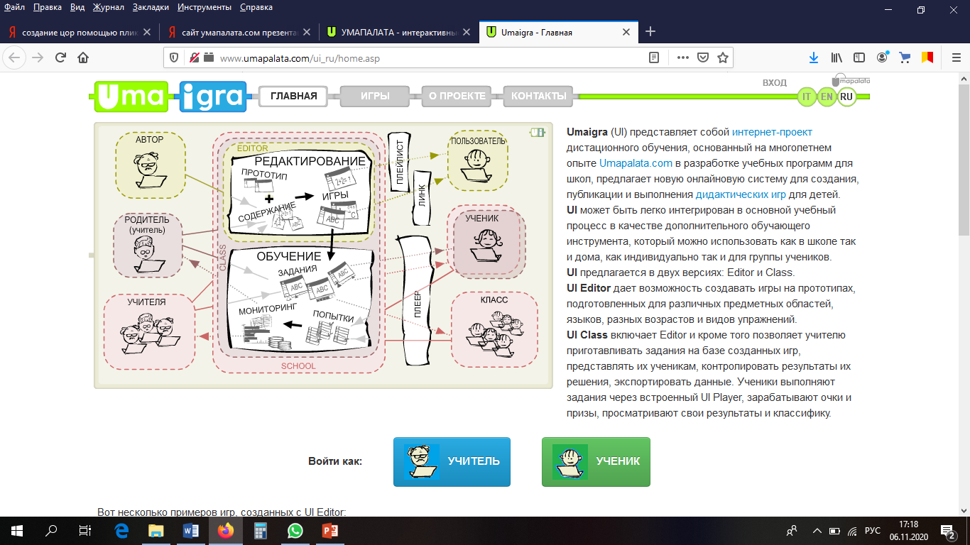

Сервис Umaigra имеет понятный пользовательский интерфейс на трех языках (включая русский), имеет привлекательную графику. Для выбора нужного языка необходимо в правом верхнем углу выбрать соответствующий кружок. Для просмотра каталога ЭОР на сайте, регистрация необязательна.
Если зарегистрироваться на сайте, то можно создавать и свои ЭОР (дидактические игры), открыв ссылку «UI Editor».
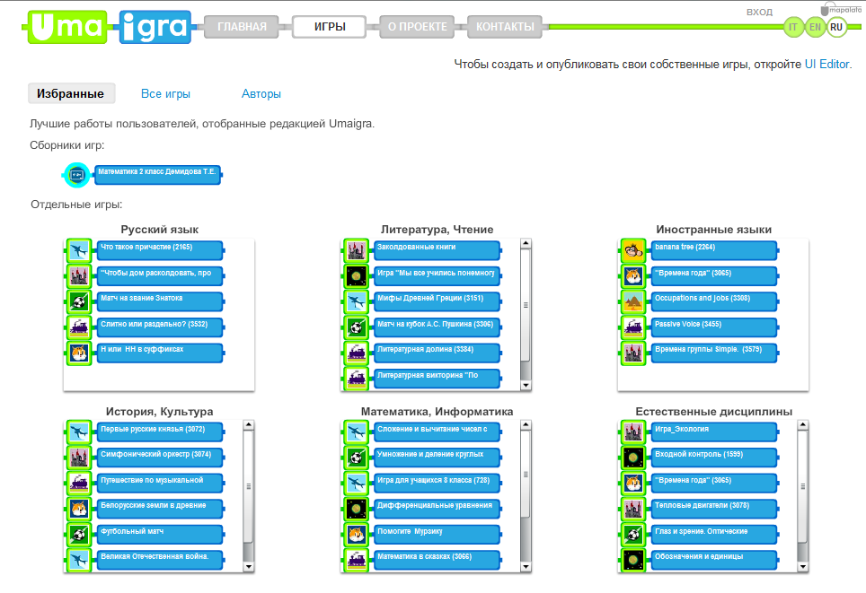
Всего на сайте несколько видов игр:
- Сядь на поезд
- Планета Умаус;
- Остров Банан;
- Заколдованный замок;
- Футбол;
- Авиаперелет
- Воришка Кот.
Их можно найти в коллекции или создать по шаблону свои.
Что положительного при использовании этого сайта?
- дружелюбный русскоязычный интерфейс;
- бесплатный;
- быстрота создания интерактива;
- моментальная проверка правильности выполнения задания;
- возможность встраивания задания на html-страницу;
- возможность обмена интерактивными заданиями.

Применение цифровых образовательных ресурсов позволяет активизировать деятельность учащихся, дает возможность повысить качество образования, повысить профессиональный уровень педагога, разнообразить формы общения всех участников образовательного процесса. Однако необходимо помнить, что компьютер не может заменить учителя на уроке. Применение компьютерных технологий не самоцель, а необходимый инструмент работы, поэтому необходимо тщательно планировать время работы с компьютером и использовать его именно тогда, когда он действительно необходим.
Ссылки на ЦОРы:
- https://quizizz.com/admin/private
- https://LearningApps.org
- https://www.plickers.com/library
- https://www.umaigra.com/

